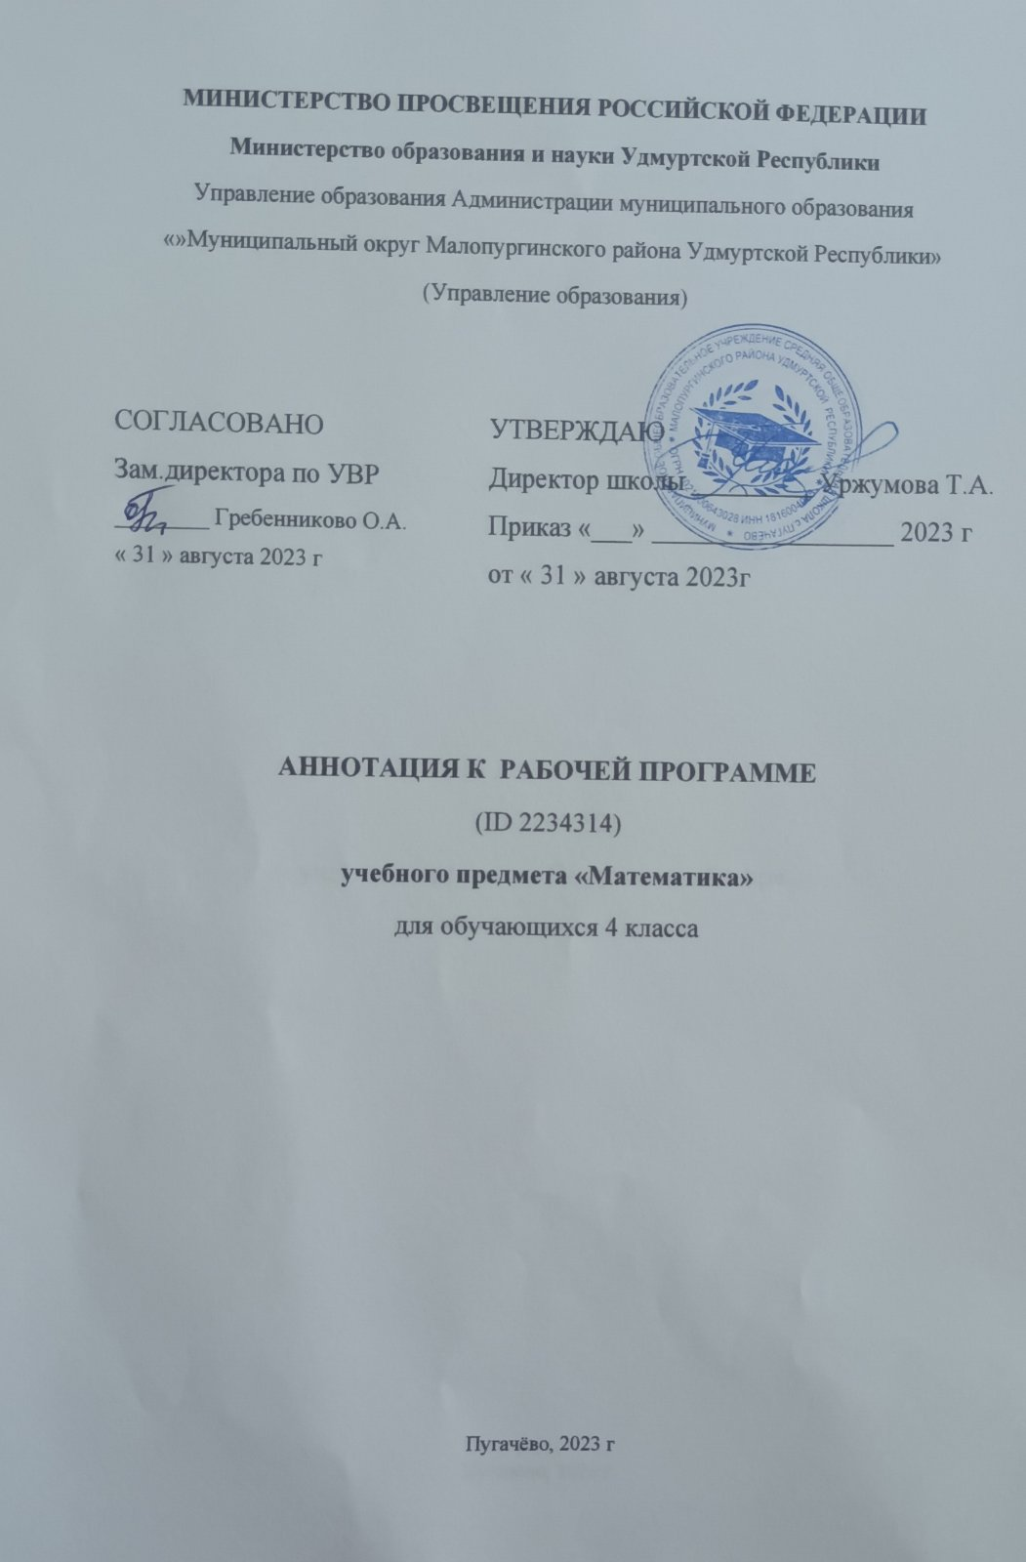
Аннотация к рабочей программе по математике
для учащихся 4 класса на 2023 – 2024 учебный год
Рабочая программа по предмету «Математика» на уровне начального общего образования составлена на основе Требований к результатам освоения основной образовательной программы начального общего образования, представленных в Федеральном государственном образовательном стандарте начального общего образования, а также федеральной рабочей программы воспитания. Рабочая программа разработана на основе УМК «Математика» Моро М.И., Бантова М.А., Бельтюкова Г.В. и другие, АО «Издательство «Просвещение» (1.1.1.4.1.1.1.- 1.1.1.4.1.1.4. ФПУ утв. приказом Министерства просвещения РФ от 21 сентября 2022 г. № 858), программой НОО по математике (одобрена решением ФУМО по общему образованию протокол 3/21 от 27.09.2021 г.).
- Освоение начальных математических знаний — понимание значения величин и способов их измерения; использование арифметических способов для разрешения сюжетных ситуаций; формирование умения решать учебные и практические задачи средствами математики; работа с алгоритмами выполнения арифметических действий.
- Формирование функциональной математической грамотности младшего школьника, которая характеризуется наличием у него опыта решения учебно-познавательных и учебно-практических задач, построенных на понимании и применении математических отношений («часть-целое», «больше-меньше», «равно-неравно», «порядок»), смысла арифметических действий, зависимостей (работа, движение, продолжительность события).
- Обеспечение математического развития младшего школьника — формирование способности к интеллектуальной деятельности, пространственного воображения, математической речи; умение строить рассуждения, выбирать аргументацию, различать верные (истинные) и неверные (ложные) утверждения, вести поиск информации (примеров, оснований для упорядочения, вариантов и др.).
- Становление учебно-познавательных мотивов и интереса к изучению математики и умственному труду; важнейших качеств интеллектуальной деятельности: теоретического и пространственного мышления, воображения, математической речи, ориентировки в математических терминах и понятиях; прочных
- навыков использования математических знаний в повседневной жизни.
На изучение предмета “Математика” на ступени начального общего образования отводится 540 часов:
4 класс – 136 часов (4 часа в неделю).

